Trabajo Práctico 7 - SCRUM - Ejercicio de aplicación
Este documento presenta los prototipos de atracciones de parques de diversiones en miniatura construidos durante el Sprint, cumpliendo con el objetivo del proyecto de crear modelos innovadores para una reconocida empresa de entretenimiento en Córdoba
User Stories Completadas
- US 1: Rueda de la fortuna.
- US 2: Pista de autos chocadores.
- US 3: Casa del terror.
- US 4: Montaña rusa.
- US 5: Dos hamacas.
- US 6: Calesita.
Evidencia Visual (Incremento del Producto)
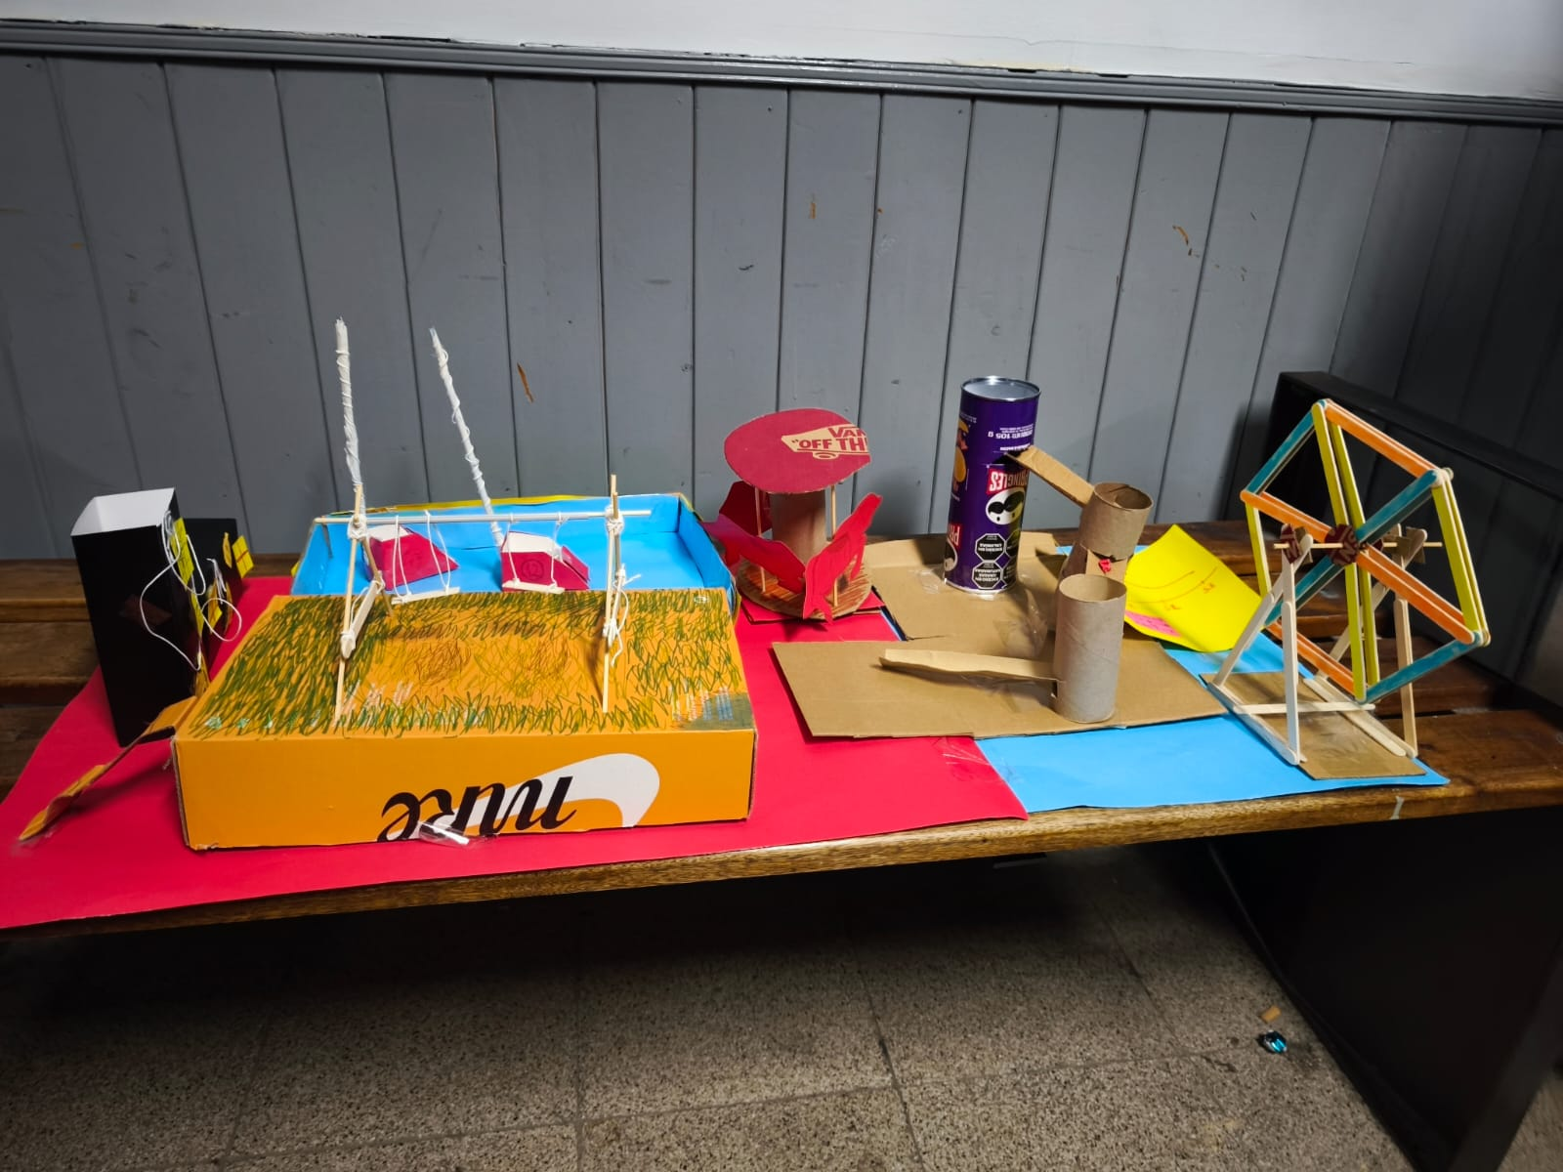
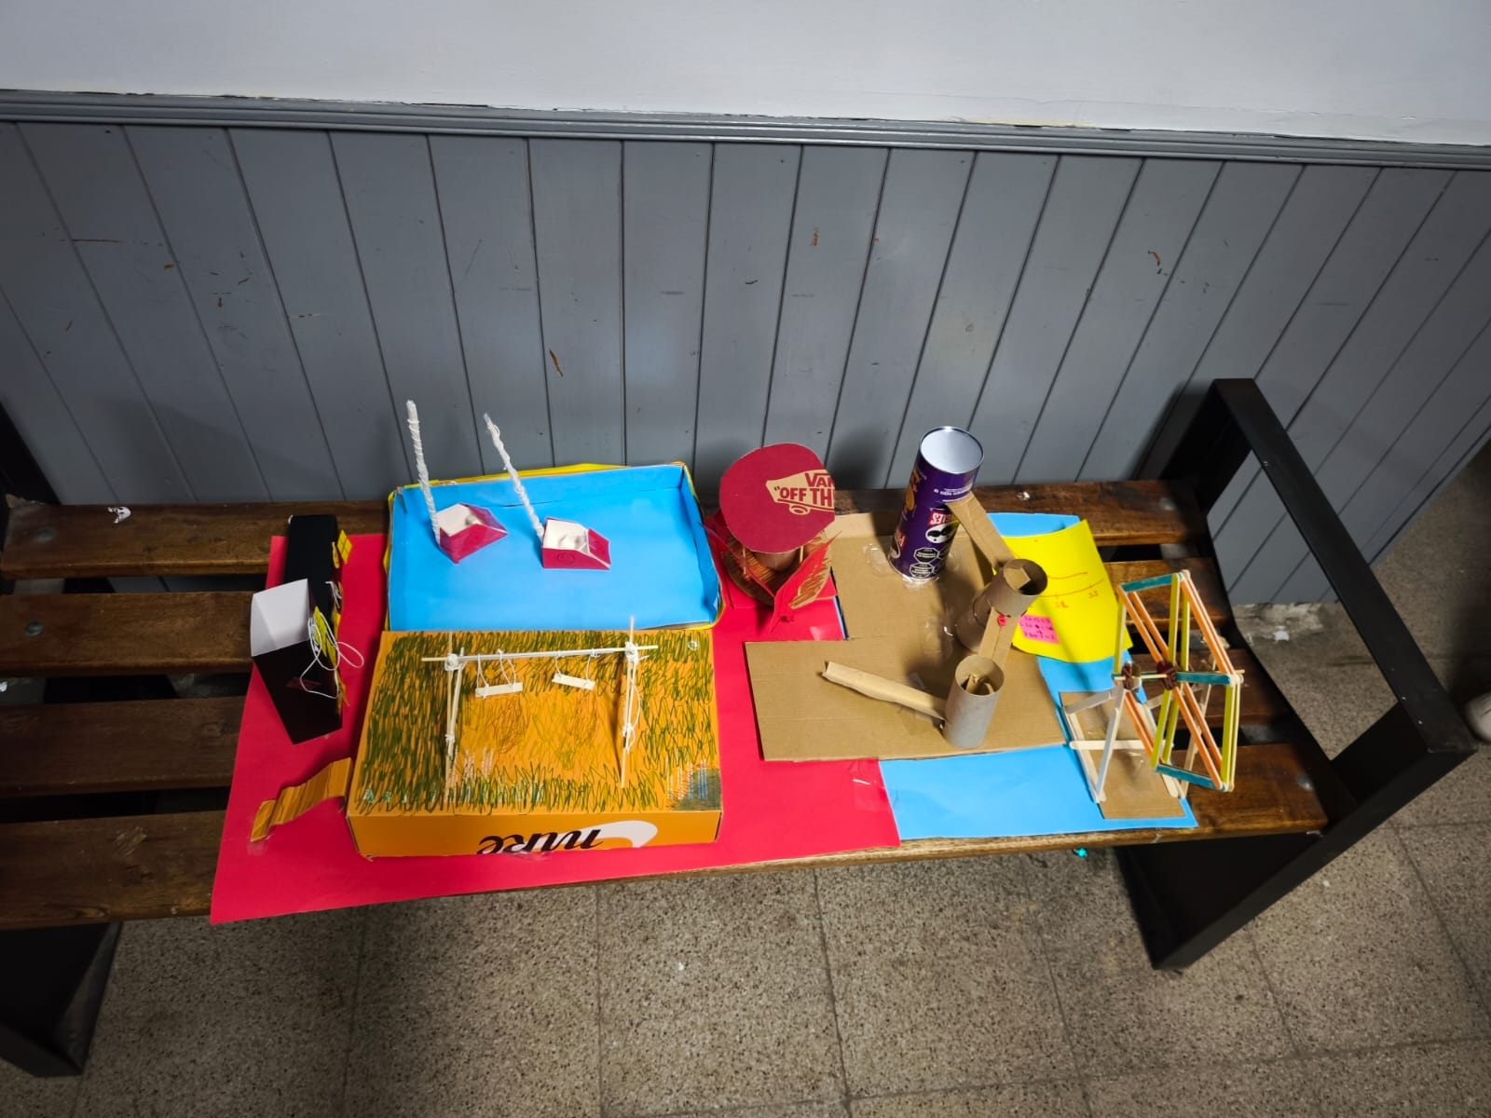

Planificación y Backlog del Sprint
- Backlog
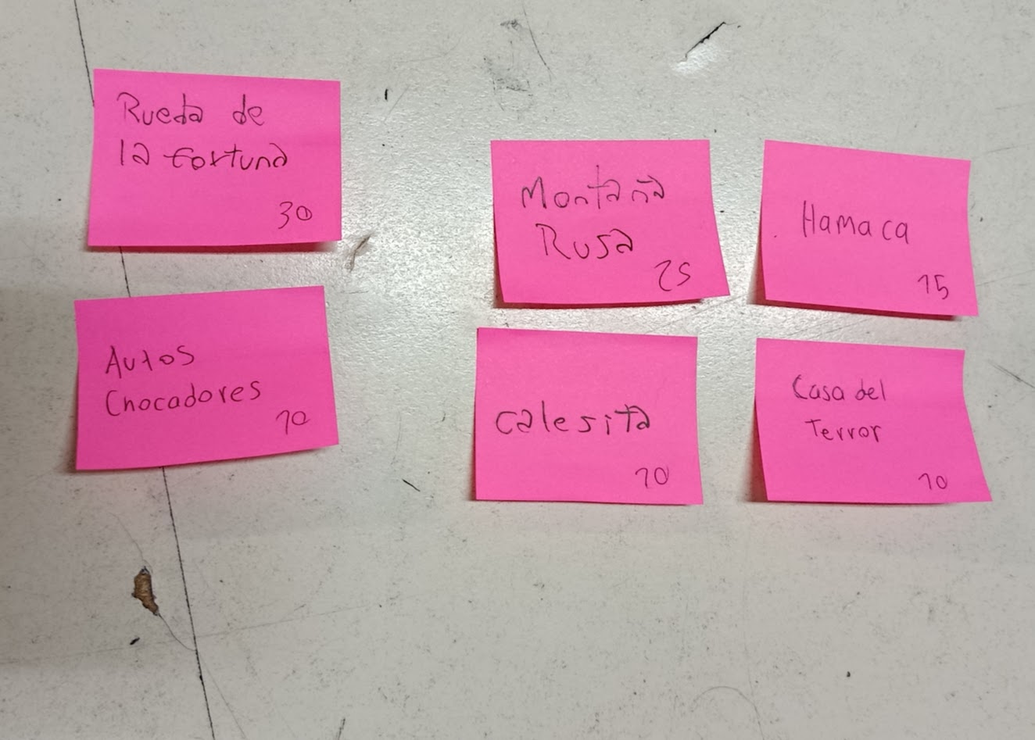

- Sprint 1
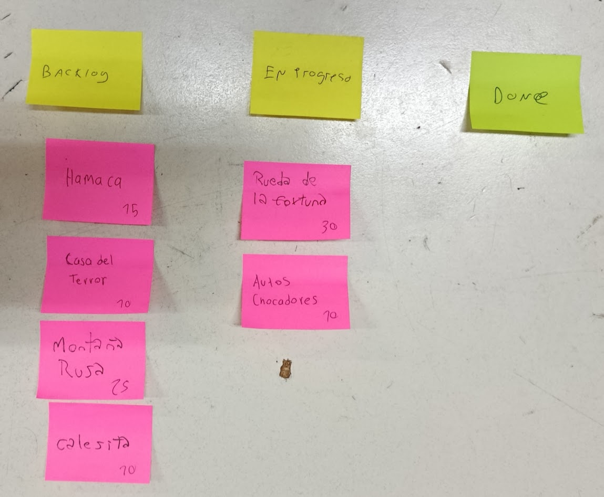
- Sprint 2
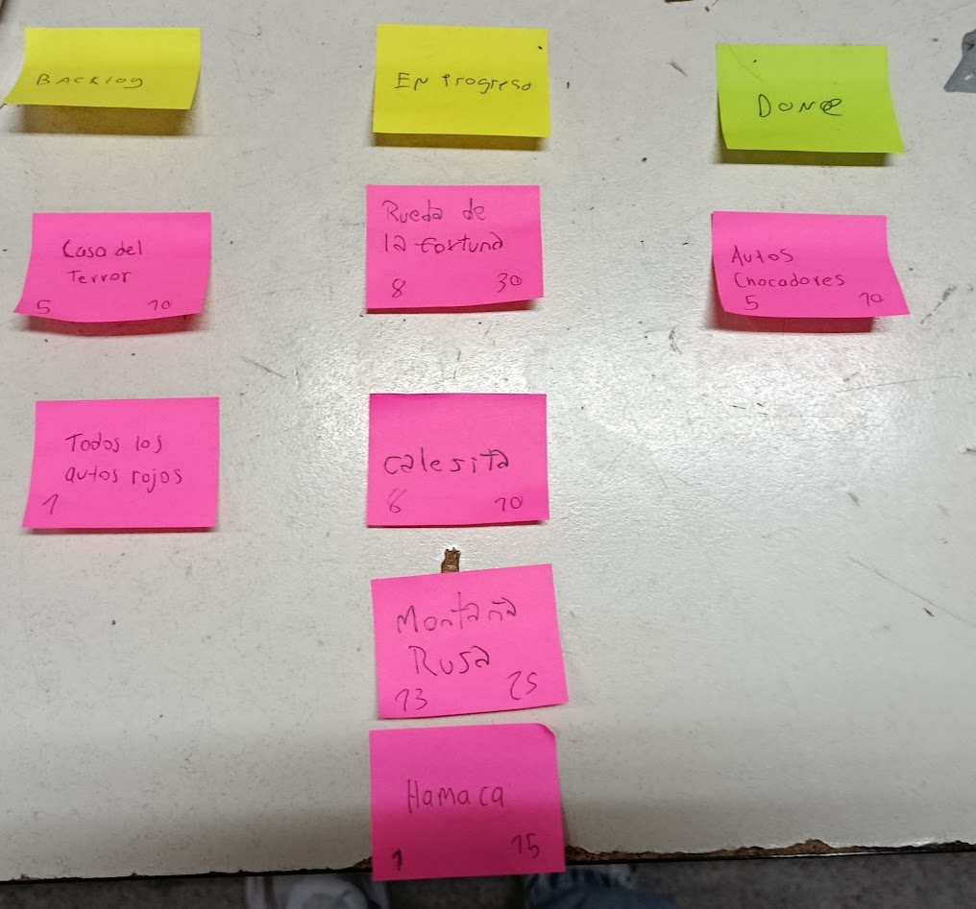

- Sprint 3
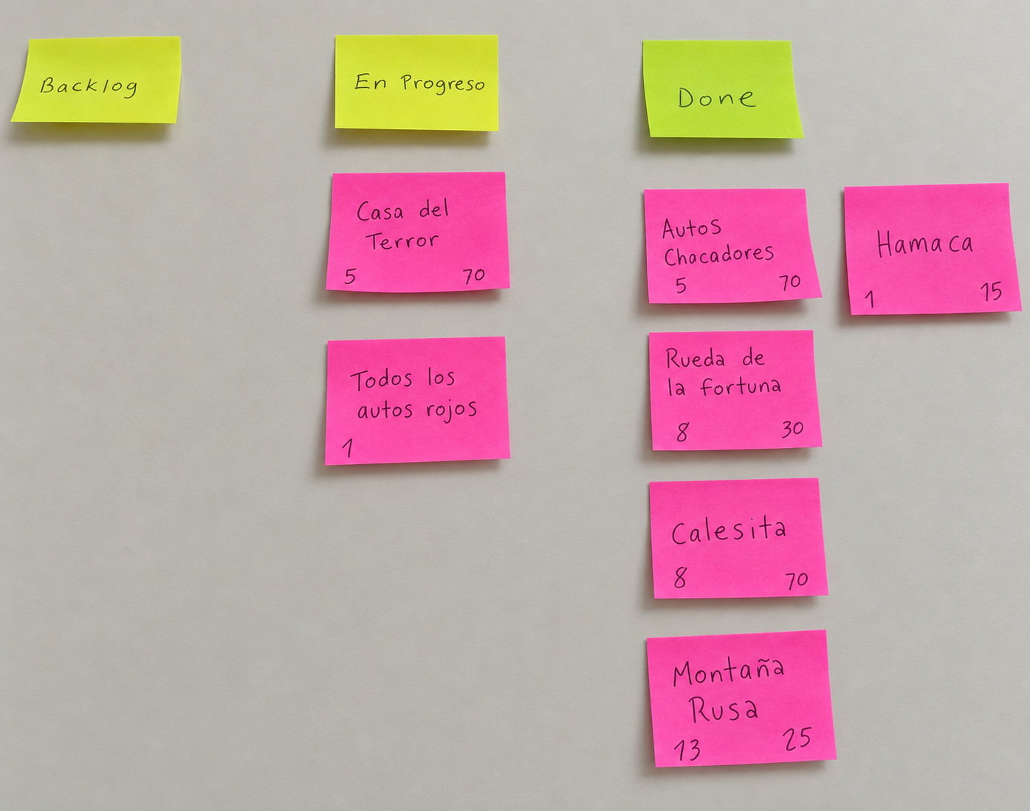

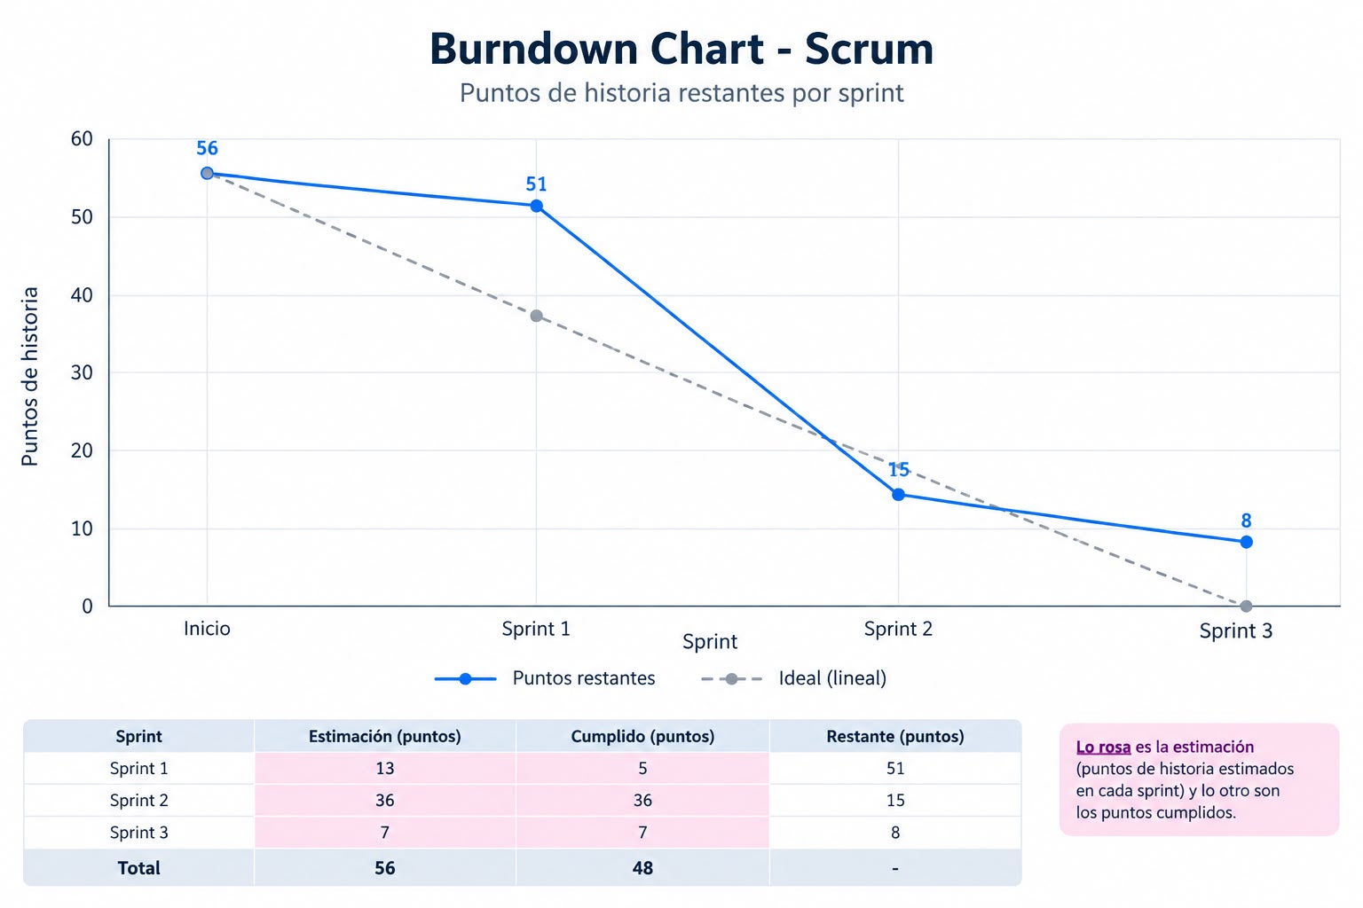
Burndown

